附件1

线下报名须知

一、参会费用
会议收费标准：1.学会个人会员及协作体成员单位代表800元/人；2.非成员单位代表及个人1200元/人。
费用包含会议资料费、主题会议期间餐费及场地服务费等。由中国教育学会统一收费并开具会务费发票。
与会人员住宿费、往返交通费自理。
二、报名与交费方式
方式1.登录中国教育学会官网（www.cse.edu.cn）首页焦点图下方中间位置“会议／培训报名”→点击“中国教育学会教师培训者协作体2021年年会”→“我要报名”，按步骤操作进行报名；也可直接点击网站会议通知下方“我要报名”，按步骤操作。
方式2.进入中国教育学会微信公众号首页（ID：cseedu），点击下方菜单栏中间“会议报名”，选择“培训者协作体年会”按步骤操作，可进行微信报名。（注：中国教育学会教师培训者协作体成员需通过微信报名）
方式3.打开微信“扫一扫”扫描下方二维码，跳转后按步骤操作进行会议报名。

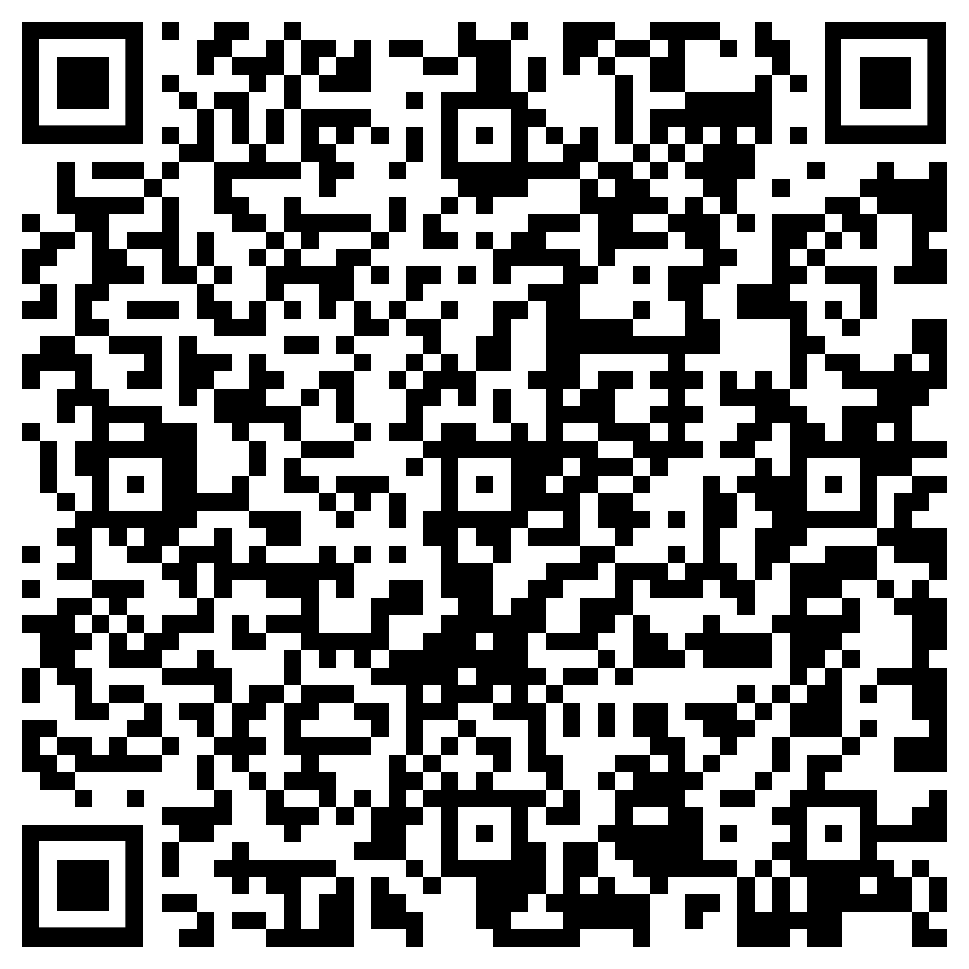

三、注意事项
1. 协作体成员登录学会微信报名系统的动态口令将单独发送到各成员单位指定的联系人邮箱中。
2．本次会务费发票为电子发票，交费成功后将通过电子邮件发送至订单联系人指定邮箱中，请注意查收。报到当天凭报名手机号码至现场报到并领取会议资料。
3.会议开始后将不再办理退费事宜，请未参会需要退费的老师在会议开始前联系会务老师办理退费手续。

